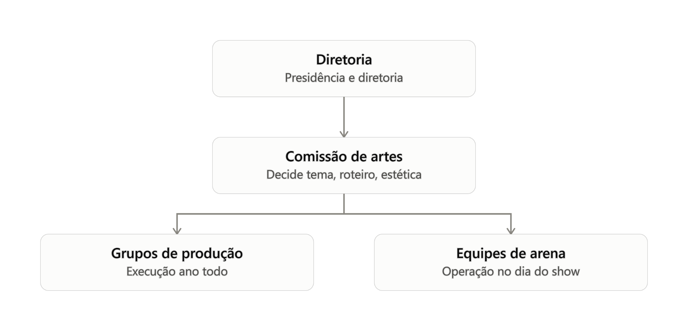
Antes de tudo: você tinha me pedido antes para nunca gerar esse tipo de conteúdo (planejamento, roteiro etc.) como arquivo — sempre colar direto no chat. Vou seguir essa regra por padrão e colar tudo abaixo em texto. Se você quiser mesmo assim uma versão baixável (por exemplo, pra imprimir ou compartilhar com os outros diretores), me avisa que eu gero em Word depois — só não quis assumir isso sem confirmar, já que contradiz o que você tinha deixado combinado.
Primeiro, o organograma geral (visão macro):Agora o detalhamento de cada cargo/grupo — o que cada um deve fazer:

DIRETORIA
Presidente Representação institucional externa, assinatura final de contratos e documentos oficiais, decisão de última instância em conflitos entre grupos. É quem "bate o martelo" quando algo passa da alçada dos outros diretores.
Vice-Presidente Suplência direta do Presidente (assume ausências e impedimentos), apoio na representação institucional. Papel de continuidade — evita que a estrutura trave se o Presidente estiver indisponível.
Diretor Financeiro Orçamento, controle de gastos, prestação de contas, pagamento de fornecedores e colaboradores contratados. Assina/formaliza qualquer valor acordado por outros diretores (ex: cachê de show negociado pelo Diretor de Eventos). Tem acesso de leitura ao painel de Bonificação do sistema.
Diretor Secretário Atas de reunião, documentação oficial, ofícios, registro formal de decisões da Diretoria e da Comissão de Artes. É quem formaliza por escrito o que foi decidido — sem ele, decisões importantes ficam só na palavra.
Diretor de Eventos Relações externas, negociação e fechamento de shows em outros municípios, contratos de apresentação. Negocia o acordo, mas o valor final passa pelo Financeiro para formalização e pagamento.
Diretor de Tecnologia (seu cargo) Sistemas web (Sistema de Avaliação, Cine Explosão), site, e toda a parte de hardware/mecânica aplicada ao espetáculo — LEDs de figurino, mecanismos de alegoria, tecnologia embarcada na arena. Também tem assento na Comissão de Artes, contribuindo com a viabilidade técnica das ideias criativas.

COMISSÃO DE ARTES
Não é um cargo — é a própria Diretoria reunida, com um responsável designado para conduzir a pauta do dia a dia (evitando que toda decisão pequena precise de reunião coletiva). Decide: tema do ano, história/roteiro, atos, script do espetáculo de arena, estética, cores, conceito de figurino e alegoria por ato. A partir dessas decisões, formaliza os Grupos de Produção abaixo.

GRUPOS DE PRODUÇÃO (ano todo)
Grupo de Alegorias e Cenário Desenho e construção física das alegorias e cenário definidos pela Comissão de Artes, incluindo planejamento de translado até o local da apresentação.
Grupo de Figurino Desenho e confecção das indumentárias e figurinos conforme conceito estético definido pela Comissão.
Grupo de Música e Coreografia Coordenação de dança, planejamento de ensaios, criação de coreografia, escolha de repertório e trilha sonora entre atos, gravação de áudio do teatro.
Coordenação de Planejamento de Arena e Cronograma Calcula o tamanho da arena, define onde cada coisa (e cada brincante) vai ficar posicionado, e planeja a duração de cada etapa: tempo de montagem de cenário/alegoria, tempo de show, tempo de desmontagem.
Comunicação Divulgação do grupo e do espetáculo (hoje já rodando informalmente com sua equipe de designers e jornalista).

EQUIPES DE ARENA (dia do espetáculo)
Regência de Cena Comanda em tempo real durante a apresentação — distribui função e indica o momento exato de cada equipe agir. Autoridade central no dia do show.
Equipe de Palco Empurra alegoria, abre e fecha painel de cenário.
Grupo de Efeitos e Movimentação Mecânica Aciona efeitos especiais e comanda movimentação mecânica de alegoria (ex: mecanismo da onda do São Pedro).
Grupo de Figurino e Camarim Troca de figurino em cena, sincronizada com os atos.
Grupo de Adereços em Cena Recolhe adereços e peças de figurino que caem na arena durante a dança.
Grupo de Som Sonoplastia, playback, sincronia direta com a Regência.

